院 系 数据科学与计算机学院 学 号 18308045 姓 名 谷正阳
【实验题目】JSP实验（1）
【实验目的】学习JSP编程的数据库访问。
【实验环境】
安装tomcat，JDK和mysql。把mysql-connector-java-5.1.25-bin.jar拷贝至tomcat目录的lib子目录下(C:\Program Files\Apache Software Foundation\Tomcat 7.0\lib)的。

【实验工具】
方法1、采用Eclipse运行JSP程序。把要用到的jar包(例如：mysql-connector-java-5.1.37-bin.jar)加入Eclipse，参考：http://blog.csdn.net/mazhaojuan/article/details/21403717。
Eclipse自带tomcat，如果独立安装的tomcat已经启动，会造成Eclipse启动server失败。

方法2、采用netbeans64或intellij idea作为IDE。

方法3、自己安装tomcat，把要用到的jar包(例如：mysql-connector-java-5.1.37-bin.jar)拷贝到tomcat的lib目录中或者虚拟目录的子目录WEB-INF\lib中。在webapps中建立子目录，然后用记事本把源程序(.jsp)放在里面。* tomcat要设置好java虚拟机路径。
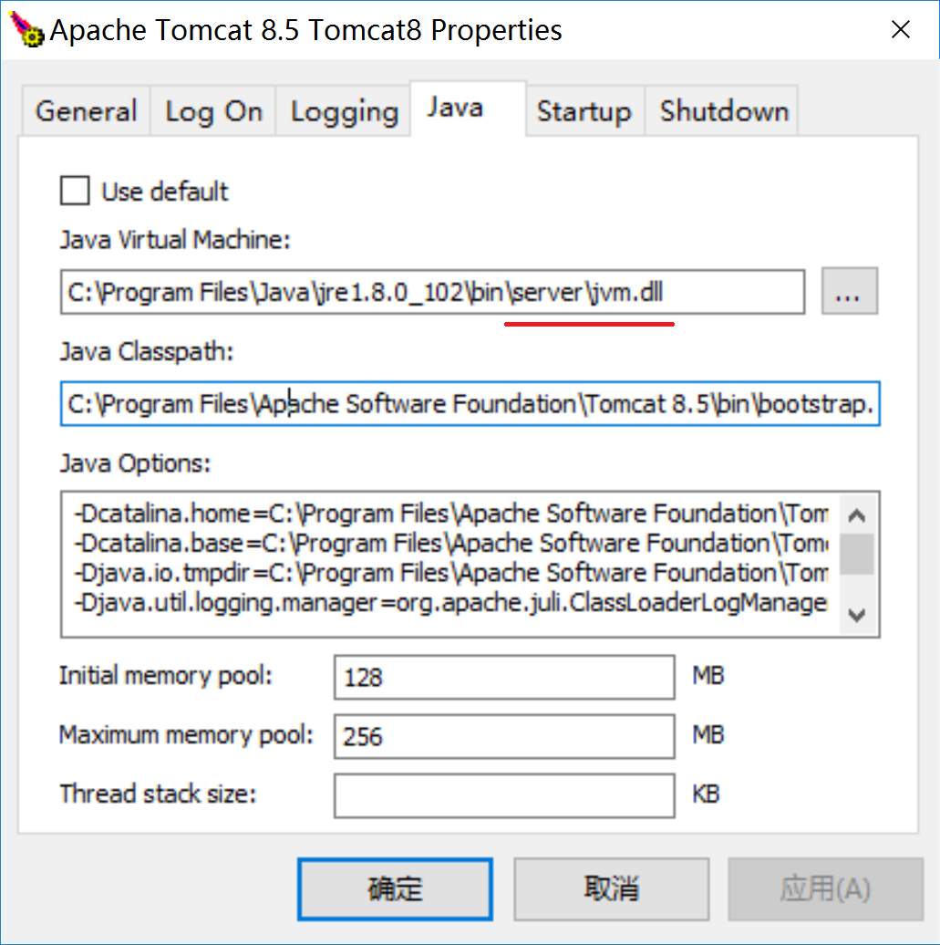

方法4、直接采用服务器页面（http://172.18.187.251:8080/testjsp/）测试JSP代码。在线测试页面可以自己为保存文件取名。取名建议：原名+学号.jsp，例如：对于页面addStu.jsp，在线调试时可以取名为addStu17355101.jsp。
在线调试的连接数据库主机名采用localhost。

【预备知识】
（1）只能在声明“<%! %>”中定义Java的class和function，声明中out.print()无效。
（2）在脚本“<% %>”中可以编写Java程序，但是不能包含Java的class和function，可以用out.print或者<%=exp%>输出内容到网页。
（3）<%@ page import="java.util.*,java.io.*" contentType="text/html;charset=utf-8" %>中import的多个包用逗号隔开，contentType指明本jsp程序要产生utf-8编码的html文件。
（4）request.getParameter("num")可以取到名字为num的控件（<input type="text" name="num">）提交的值。
用String vals[] =request.getParameterValues("hobby")可以取到所有名字为hobby控件的提交的值。
（5）第一次用http的get方法取回输入网页，提交(post方法)后则会第二次进入相同的网页，后台程序如何区分这两次的访问呢？
可以用request.getMethod().toUpperCase().equals("POST")来判断是否是提交方式，通过request.Parameter("submit1") != null还可以判断是否按了name为submit1的提交按钮。
当有多个提交按钮时，只有被点击的提交按钮的值才会送到服务器。
（6）连接数据库的方法(在线)：
String connectString = "jdbc:mysql://localhost:3306/teaching"
+ "?autoReconnect=true&useUnicode=true"
+ "&characterEncoding=UTF-8";
String user="user";
String pwd="123";
Class.forName("com.mysql.jdbc.Driver");
Connection con=DriverManager.getConnection(connectString,
user, pwd);

如果在自己安装的tomcat上连接103.26.79.35的数据库teaching，上面的连接字串connectString中的localhost用103.26.79.35代替。

【实验软件】
可以从http://172.18.187.251/netdisk/default.aspx?vm=18web 文件夹：软件下载
（1）可以下载navicat用于在172.18.187.251数据库（用户：user，密码：123）的teaching中建立自己的表（查询/新建查询）， 或者直接用Java程序运行SQL语句建表。
（2）SQL语句（stu要自己取名，可以为stu+学号）：
CREATE TABLE `stu` (
`id` int(11) NOT NULL AUTO_INCREMENT,
`num` varchar(20),
`name` varchar(20),
PRIMARY KEY (`id`),
UNIQUE KEY `num` (`num`)
) ENGINE=InnoDB AUTO_INCREMENT=143573269 DEFAULT CHARSET=utf8;

【注意事项】
（1）可以远程连接教学网站的MySql数据库：
172.18.187.251:3306 数据库：teaching
数据库的用户名为"user"密码为 "123"。

（2）为了方便其他同学调试，尽量少用删除操作，特别是防止全部删除。如果数据库teaching没有记录，可以用http://172.18.187.251:8080/jsp/addStus.jsp 批量增加。

（3）用http://172.18.187.251:8080/jsp/可以看到JSP课件上的例子。

【实验内容】

1、(rnd.jsp) 用网页显示40个随机数（0~999），每行12个数，最后一行4个数。
提示： 随机数产生方法（java程序）
import java.util.Random;
Random rnd= new Random(50); // 局部变量rnd初始化50为种子
int n= rnd.nextInt(1000); // 返回0~999之间的随机数
或
int n= (int)(Math.random()*1000); // Math.random()返回0~1的随机数
参考输出：
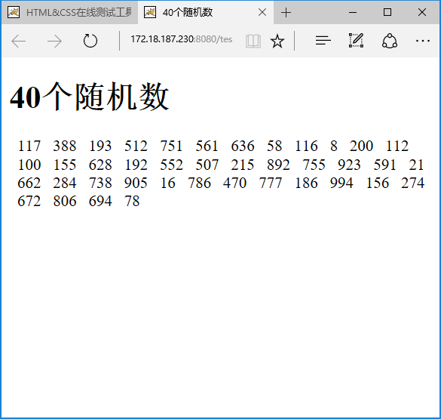

完成后运行截屏：
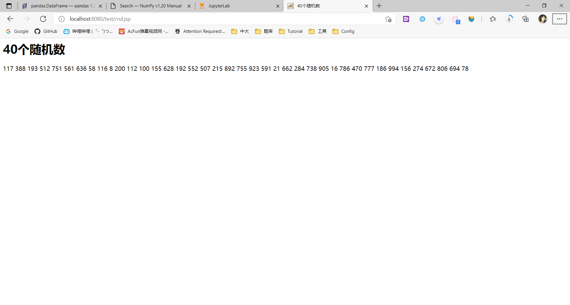
源程序：
<%@ page language="java" import="java.util.Random" contentType="text/html;charset=UTF-8" %>
<html>
<head>
<title>40个随机数</title>
</head>
<body>
<h1>40个随机数</h1>
<%Random rnd = new Random(50);
for (int i = 0; i < 40; ++i)
{%>
<span><%=rnd.nextInt(1000)%></span>
<%}%>
</body>
</html>
2、编制普通浏览页面(browseStu2.jsp)，可以链接到其它页面，新增链接到addStu.jsp，修改链接到updateStu.jsp，删除链接到deleteStu.jsp，修改和删除采用url参数传递记录的id。
如果缺少记录，可以用http://172.18.187.251:8080/jsp/addStus.jsp 批量增加记录。
参考页面：
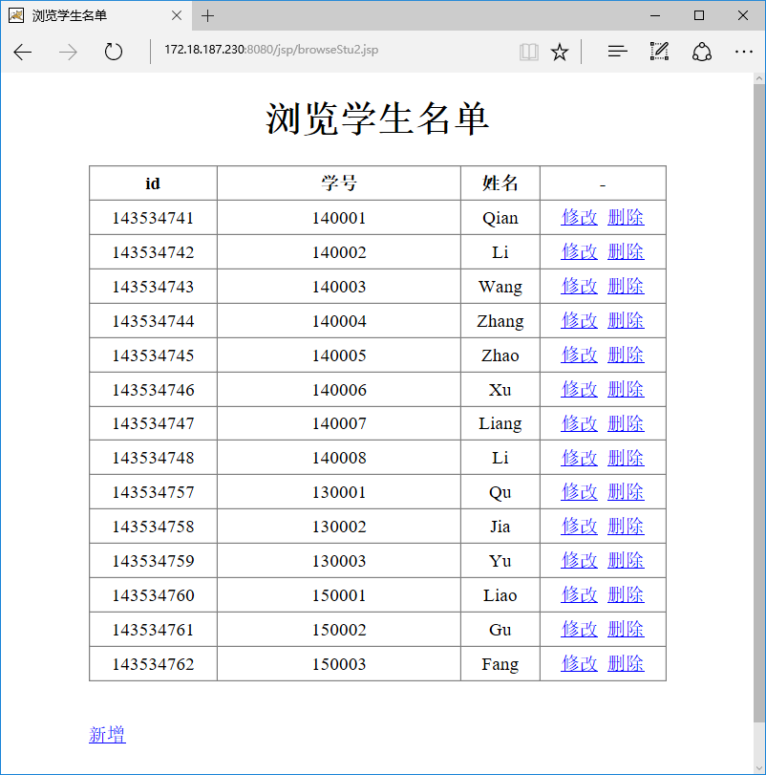
参考url: http://172.18.187.251:8080/jsp/browseStu2.jsp
实现后截屏：
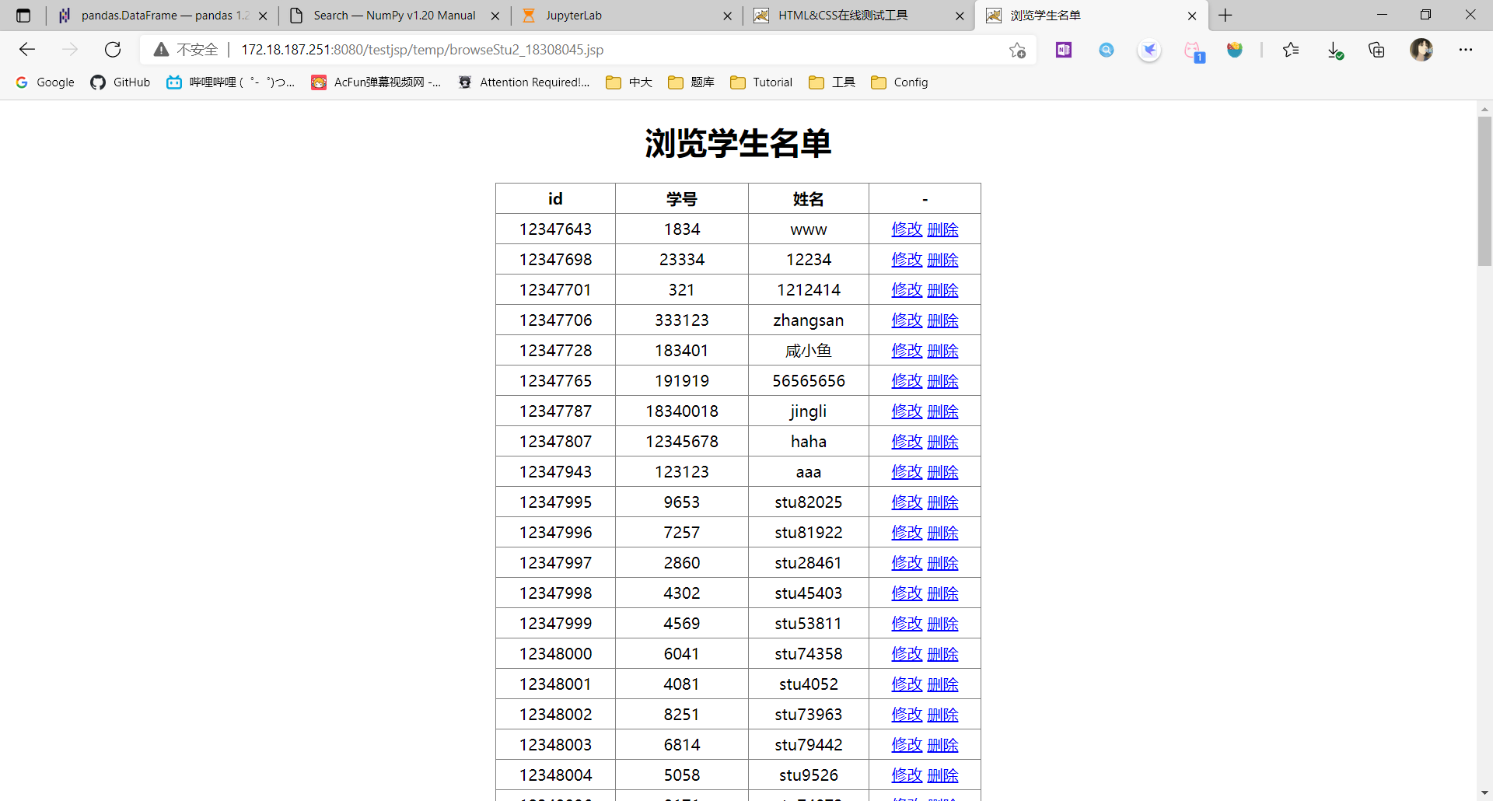
源代码(browseStu2.jsp)：
<%@ page language="java" import="java.util.*,java.sql.*" contentType="text/html; charset=utf-8"%>
<%
request.setCharacterEncoding("utf-8");
String msg ="";
String connectString = "jdbc:mysql://localhost:3306/teaching?autoReconnect=true&useUnicode=true&characterEncoding=UTF-8";
String user = "user";
String pwd = "123";
StringBuilder table = new StringBuilder();
try{
Class.forName("com.mysql.jdbc.Driver");
Connection con = DriverManager.getConnection(connectString, user, pwd);
Statement stmt = con.createStatement();
String sql = "select * from stu";
ResultSet rs = stmt.executeQuery(sql);
table.append("<table><tr><th>id</th><th>学号</th><th>姓名</th><th>-</th></tr>");
while(rs.next())
{
table.append(String.format(
"<tr><td>%s</td><td>%s</td><td>%s</td><td>%s %s</td></tr>",
rs.getString("id"), rs.getString("num"), rs.getString("name"),
"<a href='updateStu_18308045.jsp?pid=" + rs.getString("id") + "'>修改</a>",
"<a href='deleteStu_18308045.jsp?pid=" + rs.getString("id") + "'>删除</a>"
)
);
}
table.append("</table>");
rs.close();
stmt.close();
con.close();
}
catch (Exception e){
msg = e.getMessage();
}
%>
<!DOCTYPE html>
<html>
<head>
<title>浏览学生名单</title>
<style>
table {
border-collapse: collapse;
border: none;
width: 500px;
}
td, th {
border: solid grey 1px;
margin: 0 0 0 0;
padding: 5px 5px 5px 5px;
}
a:link, a:visited {
color: blue;
}
.container{
margin: 0 auto;
width: 500px;
text-align: center;
}
</style>
</head>
<body>
<div class="container">
<h1>浏览学生名单</h1>
<%=table%>
<div style="float: left">
<a href="addStu_18308045.jsp">新增</a>
</div>
<br><br>
<%=msg%><br><br>
</div>
</body>
</html>
3、编制翻页浏览页面(browseStu.jsp)。
参考：JSP程序设计(上).ppt
参考页面：
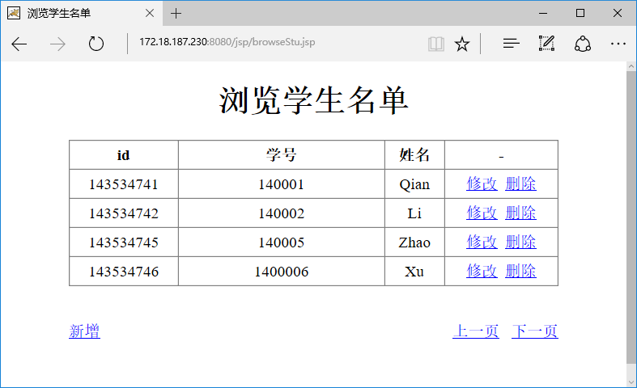
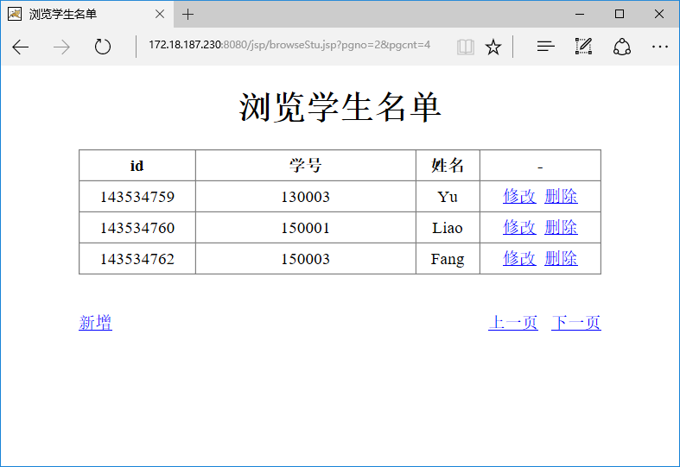
参考url: http://172.18.187.251:8080/jsp/browseStu.jsp?pgno=0&pgcnt=4
实现后截屏：
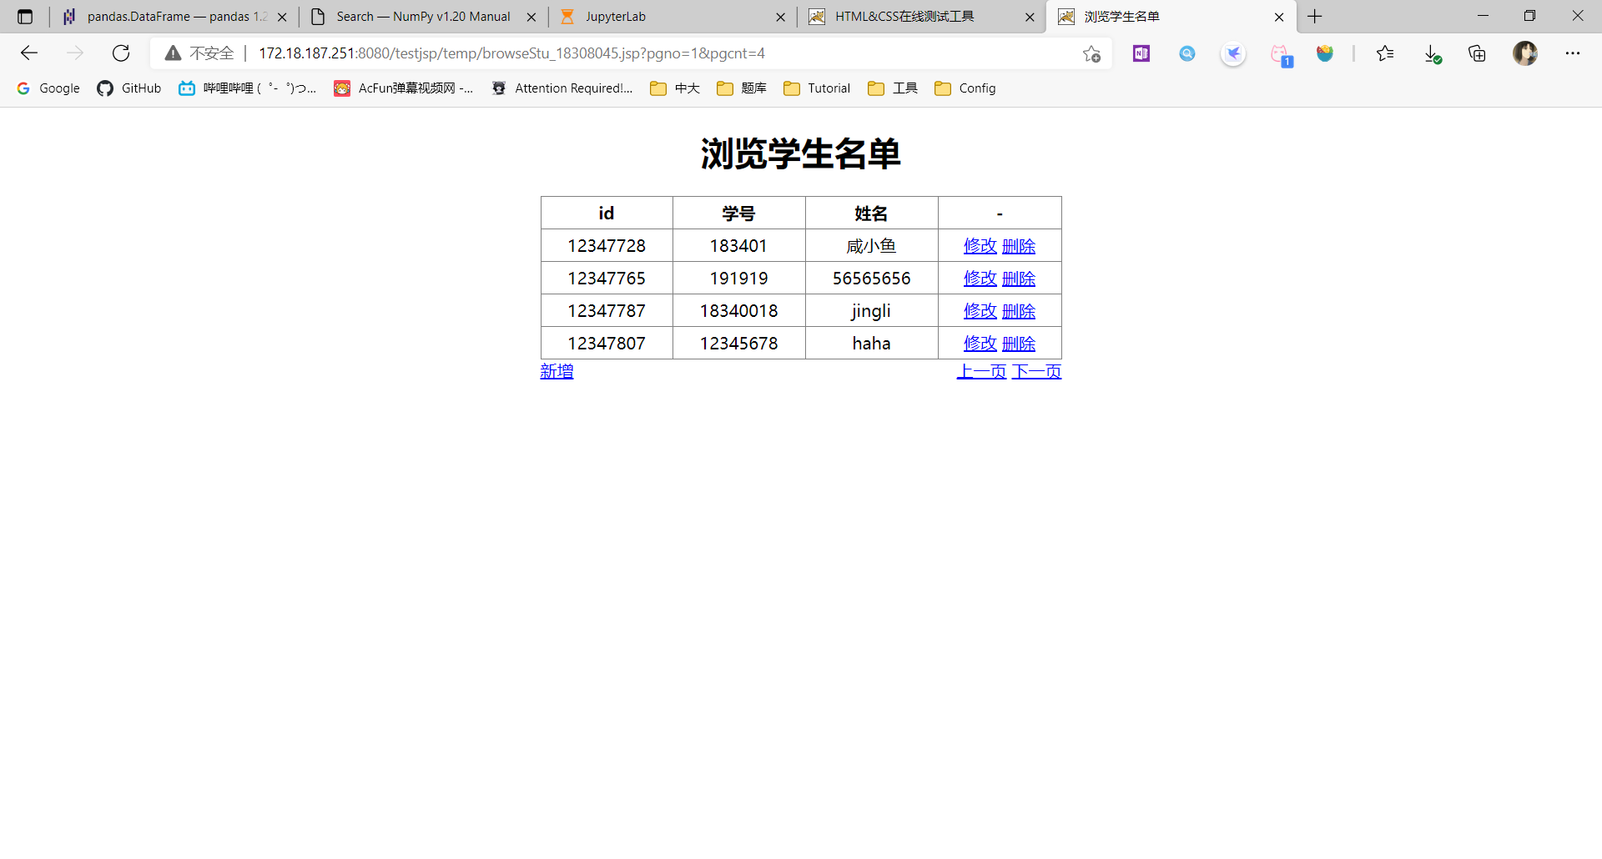
源代码(browseStu.jsp)：
<%@ page language="java" import="java.util.*,java.sql.*" contentType="text/html; charset=utf-8"%>
<%
request.setCharacterEncoding("utf-8");
String msg ="";
Integer pgno = 0; //当前页号
Integer pgcnt = 4; //每页行数
String param = request.getParameter("pgno");
if (param != null && !param.isEmpty())
{
pgno = Integer.parseInt(param);
}
param = request.getParameter("pgcnt");
if (param != null && !param.isEmpty())
{
pgcnt = Integer.parseInt(param);
}
int pgprev = (pgno > 0) ? pgno - 1 : 0;
int pgnext = pgno + 1;
String connectString = "jdbc:mysql://localhost:3306/teaching?autoReconnect=true&useUnicode=true&characterEncoding=UTF-8";
String user = "user";
String pwd = "123";
StringBuilder table = new StringBuilder();
try{
Class.forName("com.mysql.jdbc.Driver");
Connection con = DriverManager.getConnection(connectString, user, pwd);
Statement stmt = con.createStatement();
String sql = String.format("select * from stu limit %d,%d", pgno * pgcnt, pgcnt);
ResultSet rs = stmt.executeQuery(sql);
table.append("<table><tr><th>id</th><th>学号</th><th>姓名</th><th>-</th></tr>");
while(rs.next())
{
table.append(String.format(
"<tr><td>%s</td><td>%s</td><td>%s</td><td>%s %s</td></tr>",
rs.getString("id"), rs.getString("num"), rs.getString("name"),
"<a href='updateStu_18308045.jsp?pid=" + rs.getString("id") + "'>修改</a>",
"<a href='deleteStu_18308045.jsp?pid=" + rs.getString("id") + "'>删除</a>"
)
);
}
table.append("</table>");
rs.close();
stmt.close();
con.close();
}
catch (Exception e){
msg = e.getMessage();
}
%>
<!DOCTYPE html>
<html>
<head>
<title>浏览学生名单</title>
<style>
table {
border-collapse: collapse;
border: none;
width: 500px;
}
td, th {
border: solid grey 1px;
margin: 0 0 0 0;
padding: 5px 5px 5px 5px;
}
a:link, a:visited {
color: blue;
}
.container{
margin: 0 auto;
width: 500px;
text-align: center;
}
</style>
</head>
<body>
<div class="container">
<h1>浏览学生名单</h1>
<%=table%>
<div style="float: left">
<a href="addStu_18308045.jsp">新增</a>
</div>
<div style="float: right">
<a href="browseStu_18308045.jsp?pgno=<%=pgprev%>&pgcnt=<%=pgcnt%>">上一页</a>
<a href="browseStu_18308045.jsp?pgno=<%=pgnext%>&pgcnt=<%=pgcnt%>">下一页</a>
</div>
<br><br>
<%=msg%><br><br>
</div>
</body>
</html>
4、编制数据输入功能，返回链接到浏览页面(browseStu.jsp)。
参考画面：
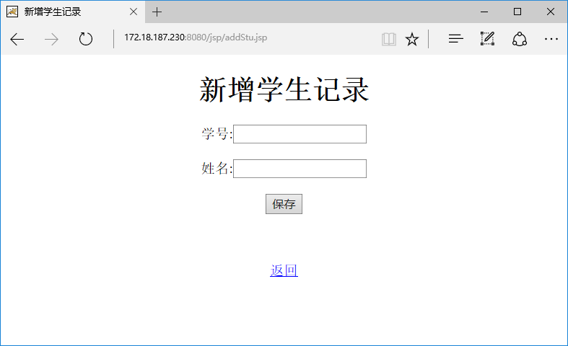
参考url: http://172.18.187.251:8080/jsp/addStu.jsp （还可以从浏览页面进入）
实现后截屏：
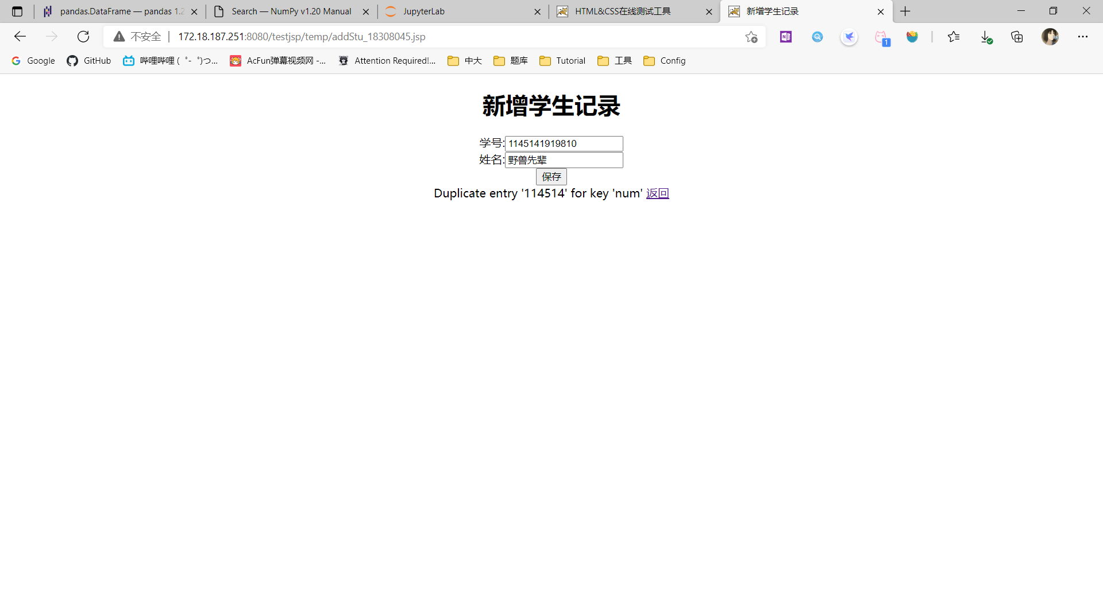
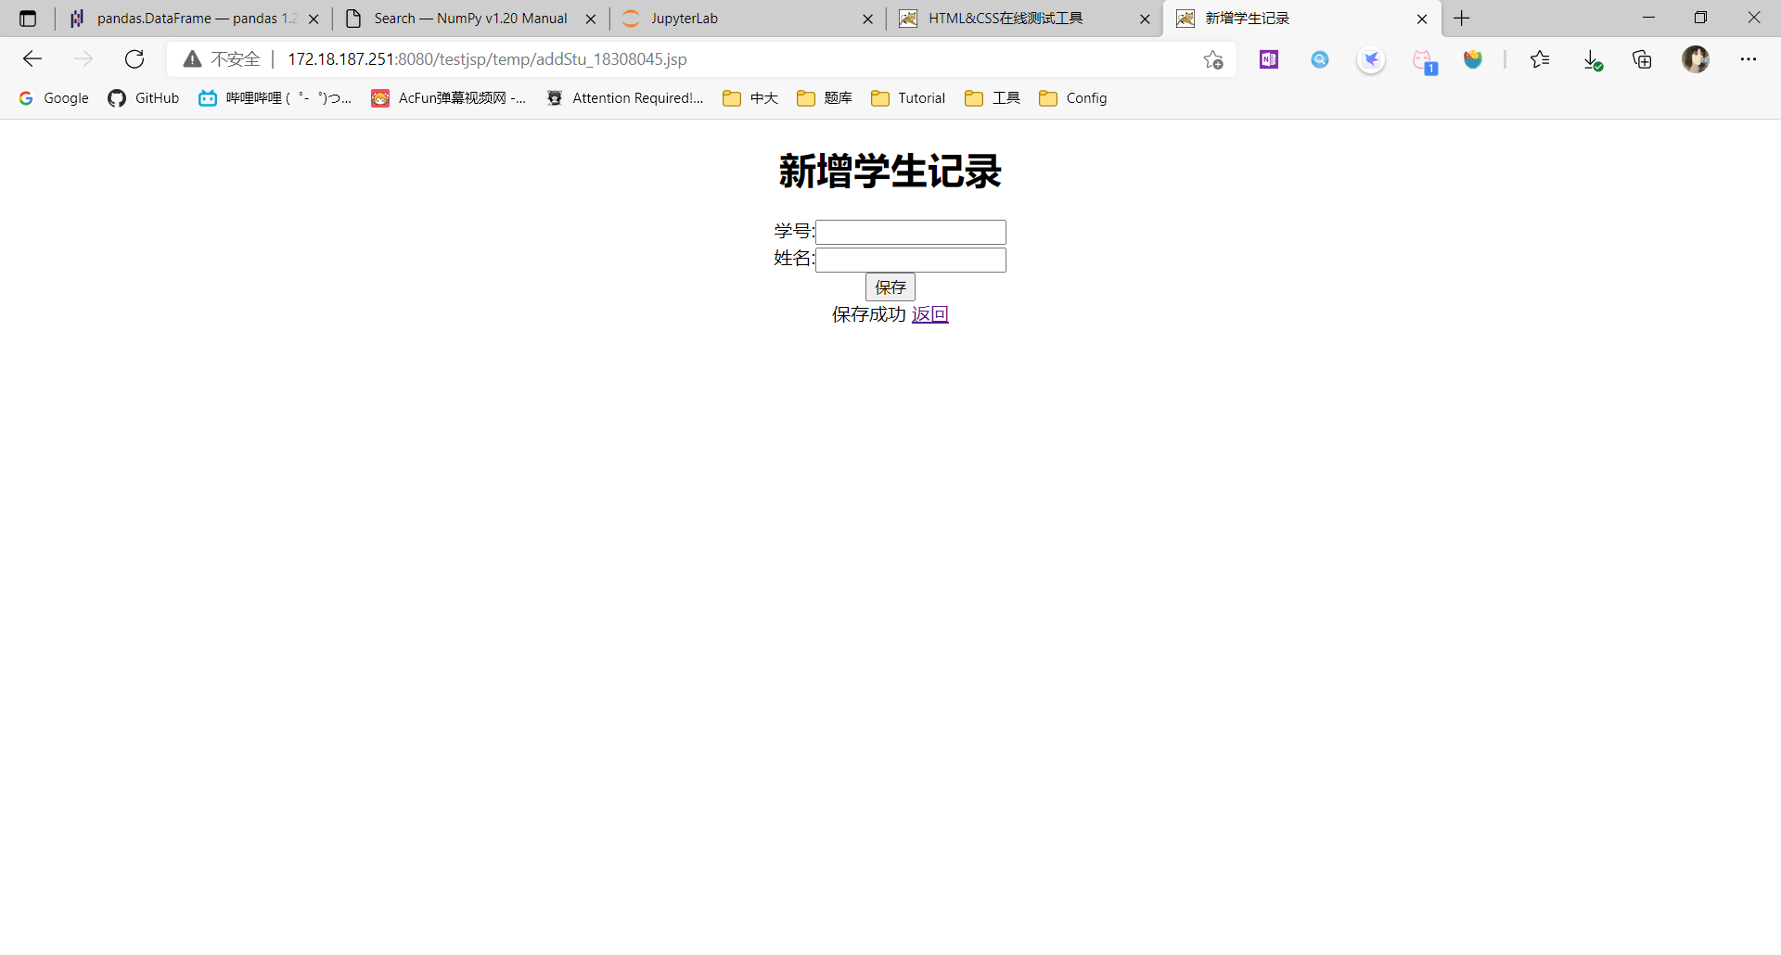
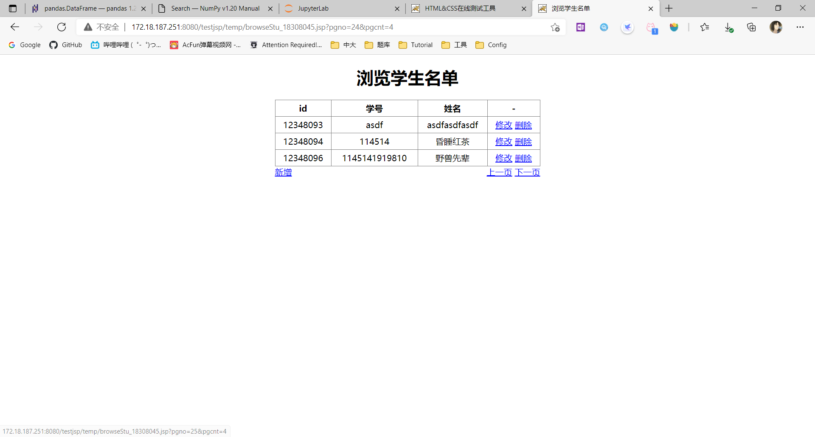
源代码(addStu.jsp)：
<%@ page language="java" import="java.util.*,java.sql.*" contentType="text/html; charset=utf-8"%>
<%
request.setCharacterEncoding("utf-8");
String msg ="";
String connectString = "jdbc:mysql://localhost:3306/teaching?autoReconnect=true&useUnicode=true&characterEncoding=UTF-8";
String user = "user";
String pwd = "123";
String num = request.getParameter("num");
String name = request.getParameter("name");
if (request.getMethod().equalsIgnoreCase("post"))
{
Class.forName("com.mysql.jdbc.Driver");
Connection con = DriverManager.getConnection(connectString,user, pwd);
Statement stmt = con.createStatement();
try
{
String fmt = "insert into stu(num,name) values('%s', '%s')";
String sql = String.format(fmt, num, name);
int cnt = stmt.executeUpdate(sql);
if (cnt > 0) msg = "保存成功";
stmt.close(); con.close();
}
catch (Exception e)
{
msg = e.getMessage();
}
}
%>
<!DOCTYPE HTML>
<html>
<head>
<title>新增学生记录</title>
<style>
a:link, a:visited {color blue;}
.container {
margin: 0 auto;
width: 500px;
text-align: center;
}
</style>
</head>
<body>
<div class = "container">
<h1>新增学生记录</h1>
<form action = "addStu_18308045.jsp" method = "post" name = "f">
学号:<input id = "num" name = "num" type = "text"><br>
姓名:<input id = "name" name = "name" type = "text"><br>
<input name = "sub" type = "submit" value = "保存">
</form>
<%=msg%>
<a href = 'browseStu_18308045.jsp'>返回</a>
</div>
</body>
</html>
5、(updateStu.jsp)编制数据修改功能，返回链接到浏览页面(browseStu.jsp)。
参考页面：
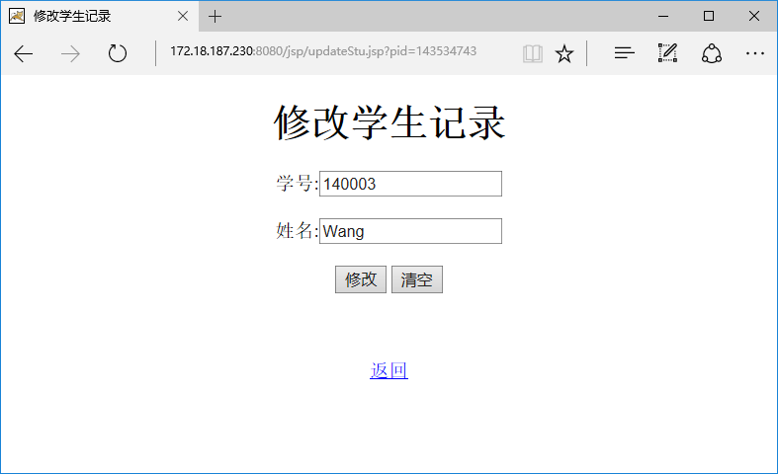
参考url: http://172.18.187.251:8080/jsp/updateStu.jsp?pid=1555213142
（要从浏览页面进入，用参数带入id）
实现后截屏：
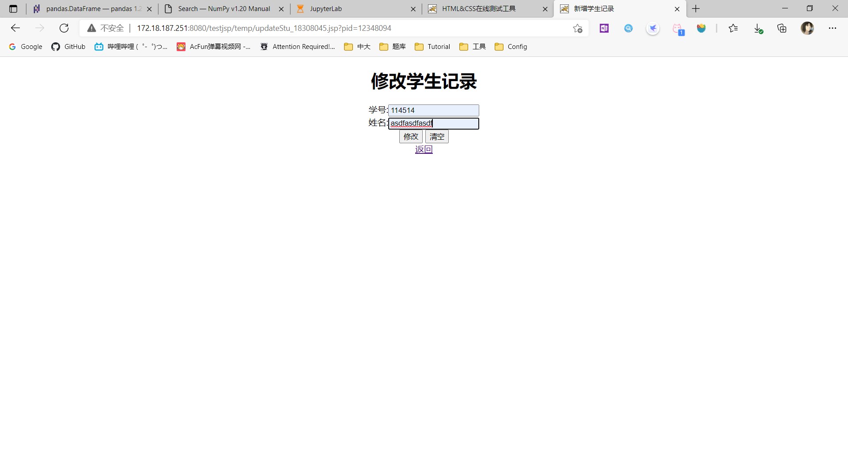
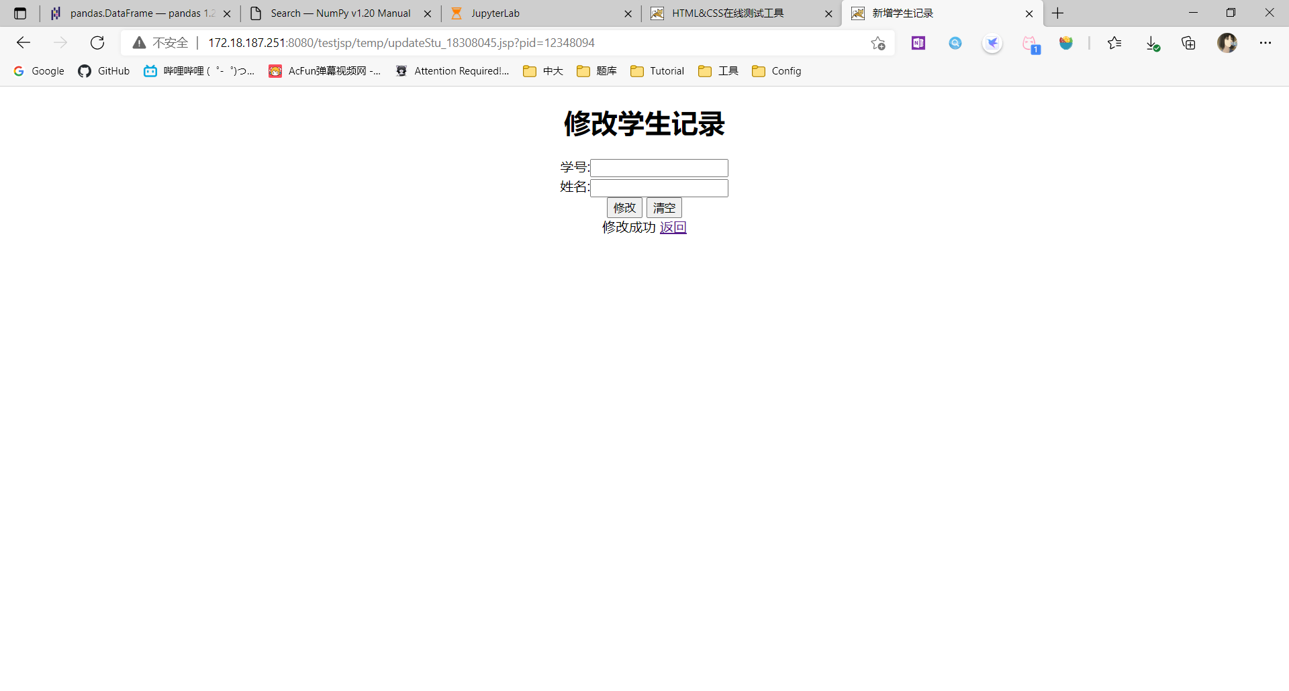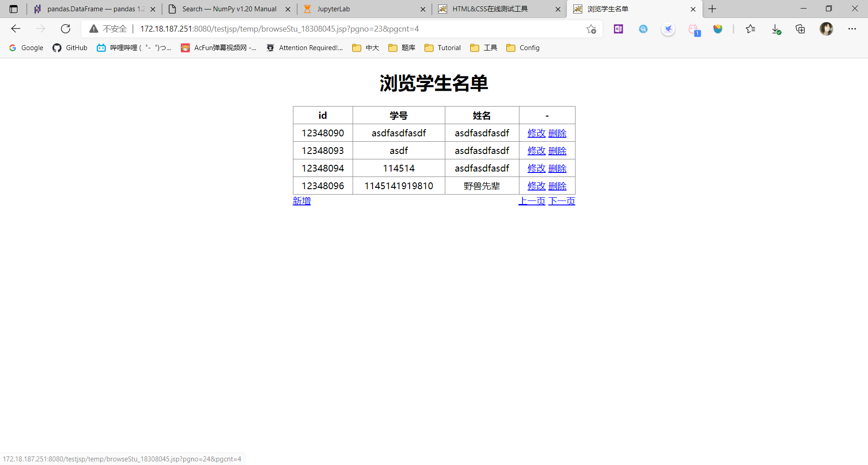
源代码(updateStu.jsp)：
<%@ page language="java" import="java.util.*,java.sql.*" contentType="text/html; charset=utf-8"%>
<%
request.setCharacterEncoding("utf-8");
String msg ="";
String connectString = "jdbc:mysql://localhost:3306/teaching?autoReconnect=true&useUnicode=true&characterEncoding=UTF-8";
String user = "user";
String pwd = "123";
String pid = request.getParameter("pid");
if (request.getMethod().equalsIgnoreCase("post"))
{
Class.forName("com.mysql.jdbc.Driver");
Connection con = DriverManager.getConnection(connectString,user, pwd);
Statement stmt = con.createStatement();
try
{
if (request.getParameter("sub") == null)
{
String sql = "select * from stu where id=" + pid;
ResultSet rs = stmt.executeQuery(sql);
if (rs.next())
{
num = rs.getString("num");
name = rs.getString("name");
}
}
else
{
String fmt = "update stu set num='%s', name='%s' where id='%s'";
String sql = String.format(fmt, num, name, pid);
int cnt = stmt.executeUpdate(sql);
if (cnt > 0) msg = "修改成功";
stmt.close(); con.close();
}
}
catch (Exception e)
{
msg = e.getMessage();
}
}
%>
<!DOCTYPE HTML>
<html>
<head>
<title>修改学生记录</title>
<style>
a:link, a:visited {color blue;}
.container {
margin: 0 auto;
width: 500px;
text-align: center;
}
</style>
</head>
<body>
<div class = "container">
<h1>修改学生记录</h1>
<form action = "updateStu_18308045.jsp?pid=<%=pid%>" method = "post" name = "f">
学号:<input id = "num" name = "num" type = "text"><br>
姓名:<input id = "name" name = "name" type = "text"><br>
<input name = "sub" type = "submit" value = "修改">
<input name = "reset" type = "submit" value = "清空">
</form>
<%=msg%>
<a href = 'browseStu_18308045.jsp'>返回</a>
</div>
</body>
</html>
6、(deleteStu.jsp)编制数据删除功能，返回链接到浏览页面。
参考页面：
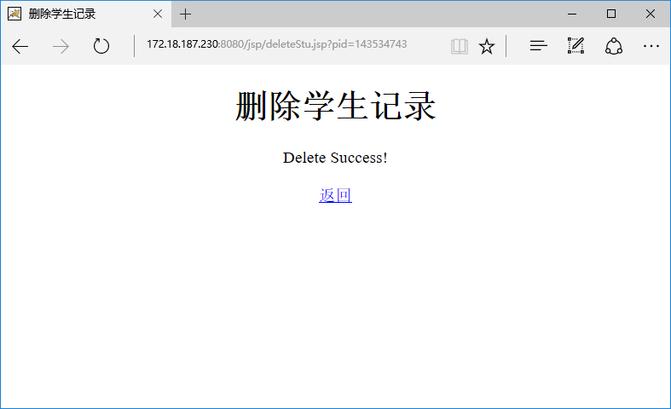
参考url: http://172.18.187.251:8080/jsp/deleteStu.jsp?pid=1555213142 （要从浏览页面进入）
实现后截屏：
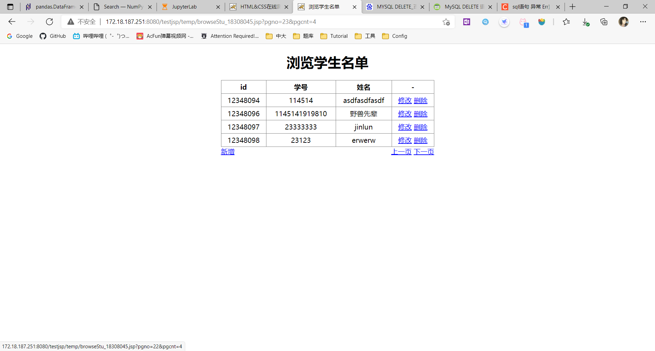
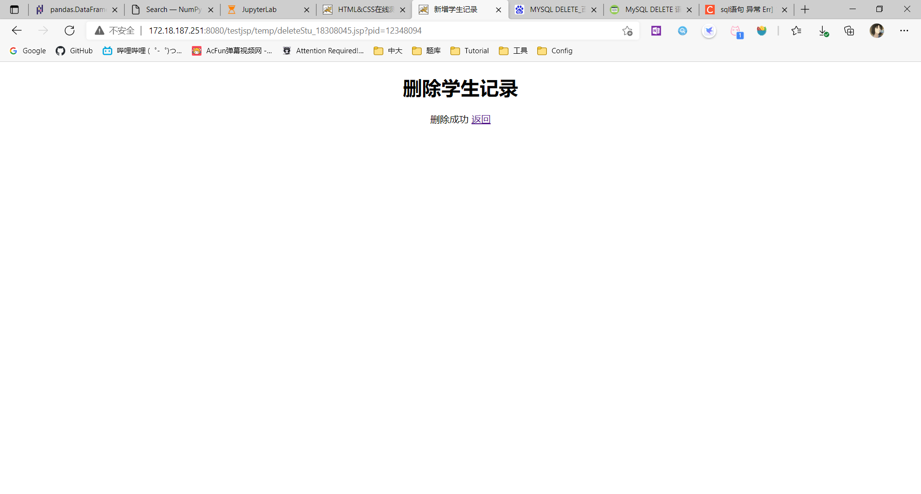
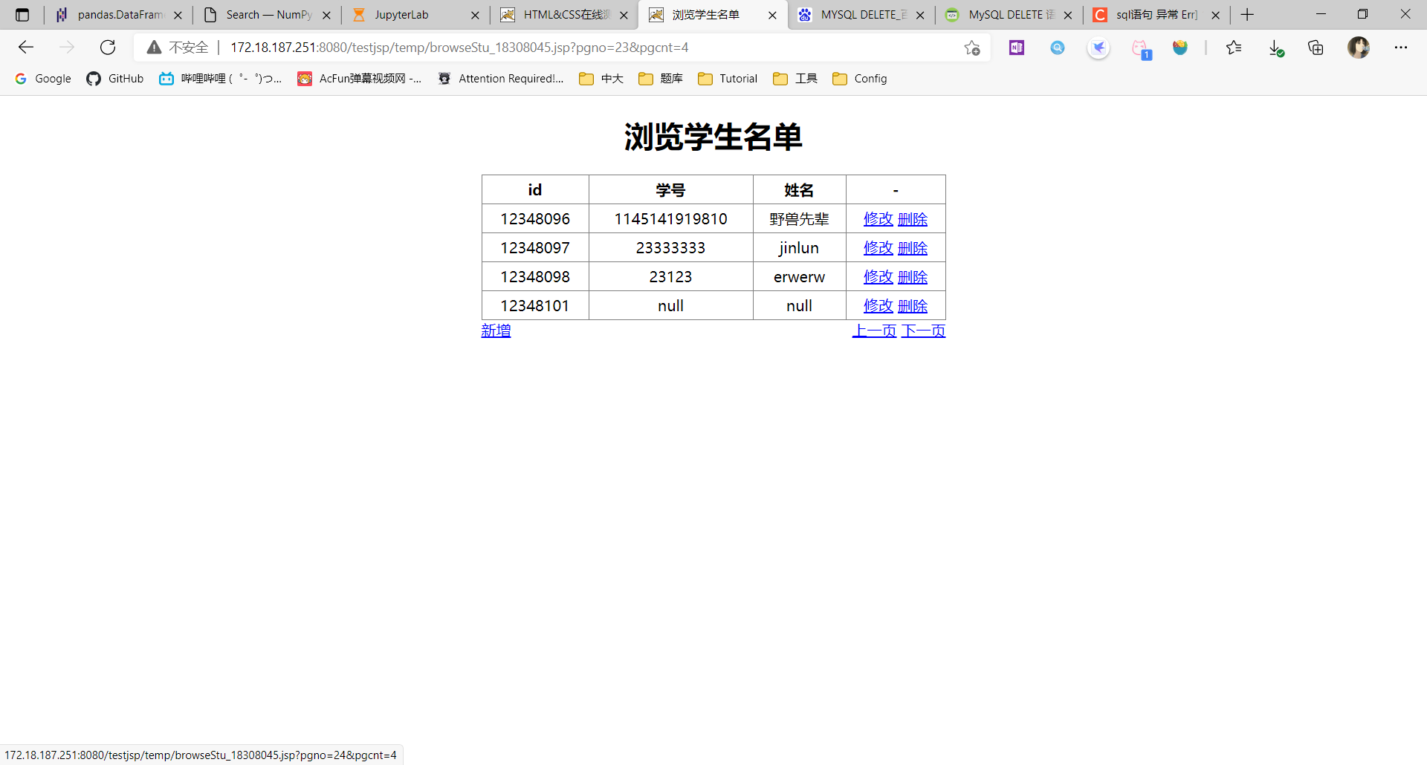
源代码(deleteStu.jsp)：
<%@ page language="java" import="java.util.*,java.sql.*" contentType="text/html; charset=utf-8"%>
<%
request.setCharacterEncoding("utf-8");
String msg ="";
String connectString = "jdbc:mysql://localhost:3306/teaching?autoReconnect=true&useUnicode=true&characterEncoding=UTF-8";
String user = "user";
String pwd = "123";
String pid = request.getParameter("pid");
Class.forName("com.mysql.jdbc.Driver");
Connection con = DriverManager.getConnection(connectString,user, pwd);
Statement stmt = con.createStatement();
try
{
String fmt = "delete from stu where id=%s";
String sql = String.format(fmt, pid);
int cnt = stmt.executeUpdate(sql);
if (cnt > 0) msg = "删除成功";
stmt.close(); con.close();
}
catch (Exception e)
{
msg = e.getMessage();
}
%>
<!DOCTYPE HTML>
<html>
<head>
<title>删除学生记录</title>
<style>
a:link, a:visited {color blue;}
.container {
margin: 0 auto;
width: 500px;
text-align: center;
}
</style>
</head>
<body>
<div class = "container">
<h1>删除学生记录</h1>
<%=msg%>
<a href = 'browseStu_18308045.jsp'>返回</a>
</div>
</body>
</html>
7、(queryStu.jsp)编制查询页面，可以模糊查询学号和姓名，注意提交后保持原有输入。还可以链接到其它页面：新增链接到addStu.jsp，返回链接到browseStu.jsp，修改链接到updateStu.jsp，删除链接到deleteStu.jsp，修改和删除采用url传递记录的id。
参考页面：
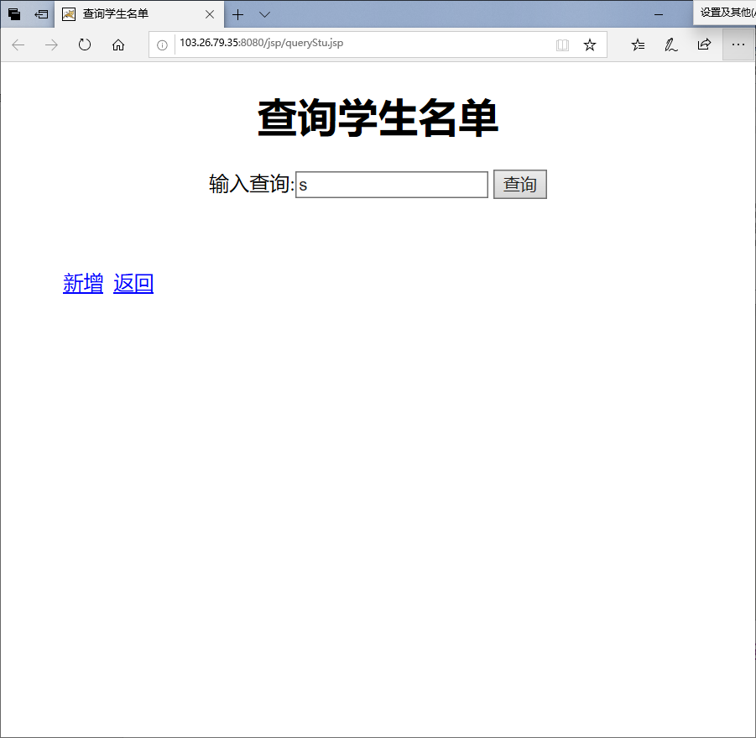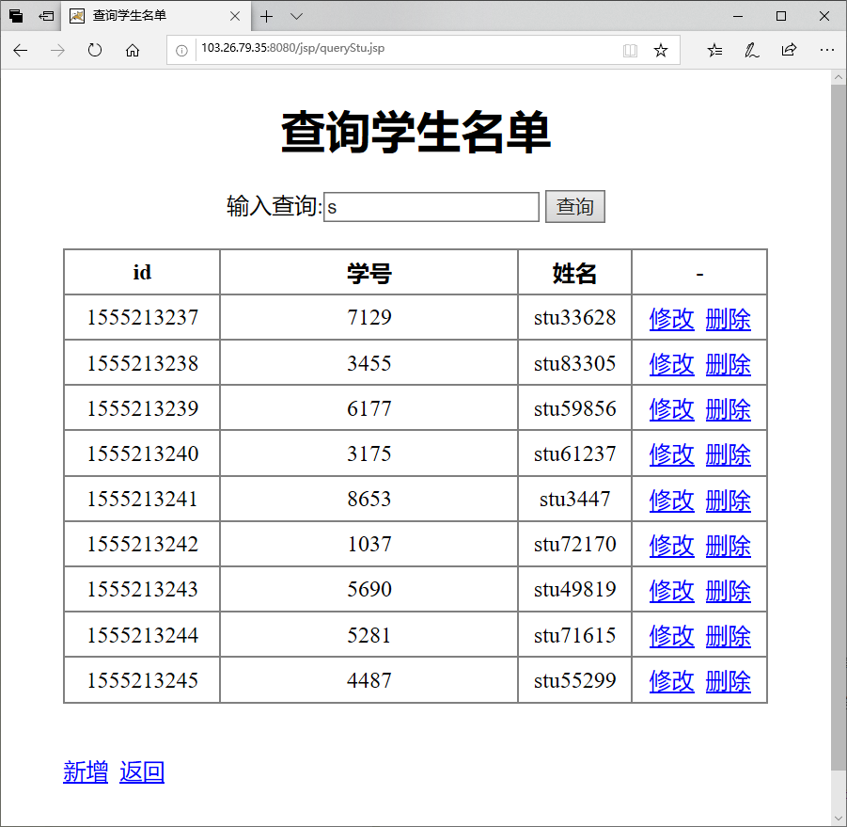
参考：http://172.18.187.251:8080/jsp/queryStu.jsp
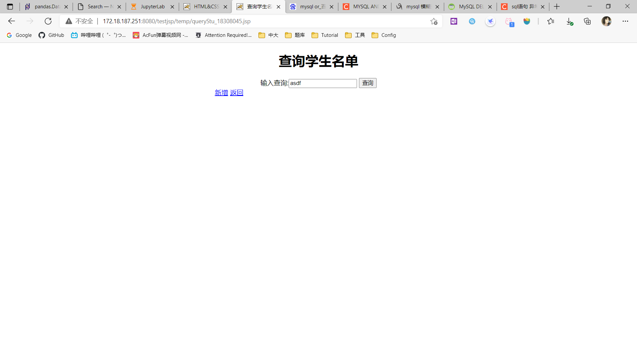
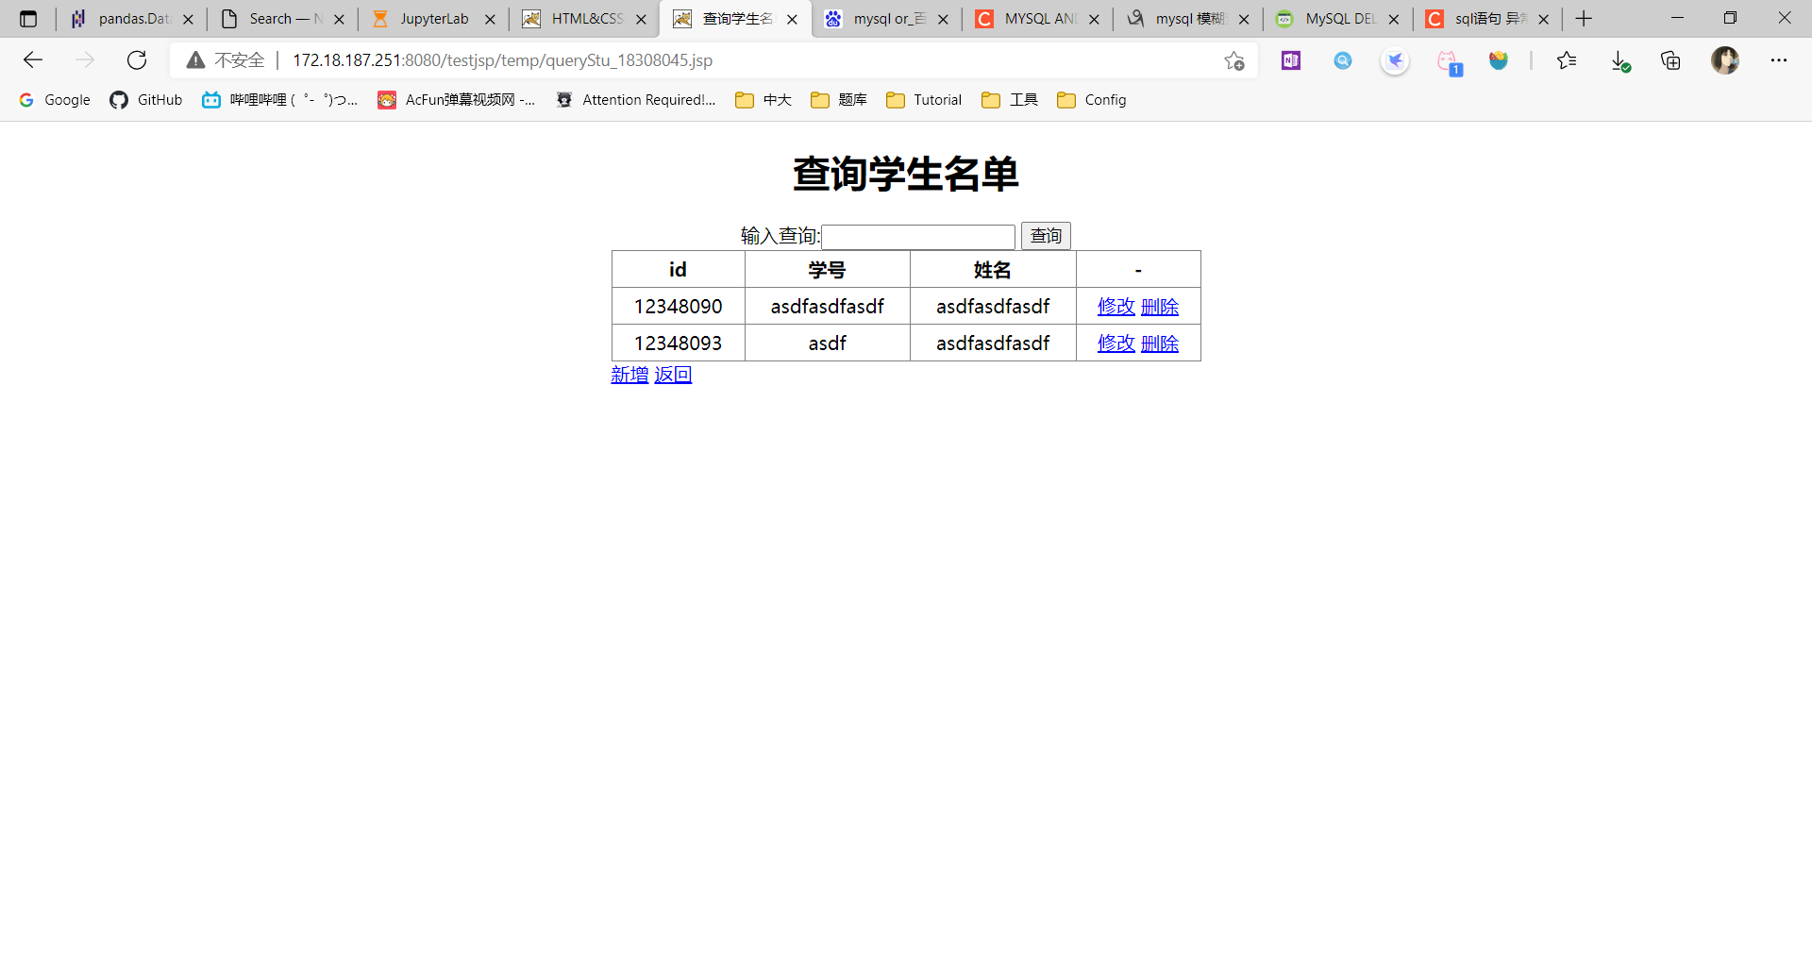
<%@ page language="java" import="java.util.*,java.sql.*" contentType="text/html; charset=utf-8"%>
<%
request.setCharacterEncoding("utf-8");
String msg ="";
String connectString = "jdbc:mysql://localhost:3306/teaching?autoReconnect=true&useUnicode=true&characterEncoding=UTF-8";
String user = "user";
String pwd = "123";
StringBuilder table = new StringBuilder();
if (request.getMethod().equalsIgnoreCase("post"))
{
try{
Class.forName("com.mysql.jdbc.Driver");
Connection con = DriverManager.getConnection(connectString, user, pwd);
Statement stmt = con.createStatement();
String key = request.getParameter("key");
String sql = "select * from stu where num like '%" + key + "%' or name like '%" + key + "%'";
ResultSet rs = stmt.executeQuery(sql);
table.append("<table><tr><th>id</th><th>学号</th><th>姓名</th><th>-</th></tr>");
while(rs.next())
{
table.append(String.format(
"<tr><td>%s</td><td>%s</td><td>%s</td><td>%s %s</td></tr>",
rs.getString("id"), rs.getString("num"), rs.getString("name"),
"<a href='updateStu_18308045.jsp?pid=" + rs.getString("id") + "'>修改</a>",
"<a href='deleteStu_18308045.jsp?pid=" + rs.getString("id") + "'>删除</a>"
)
);
}
table.append("</table>");
rs.close();
stmt.close();
con.close();
}
catch (Exception e){
msg = e.getMessage();
}
}
%>
<!DOCTYPE html>
<html>
<head>
<title>查询学生名单</title>
<style>
table {
border-collapse: collapse;
border: none;
width: 500px;
}
td, th {
border: solid grey 1px;
margin: 0 0 0 0;
padding: 5px 5px 5px 5px;
}
a:link, a:visited {
color: blue;
}
.container{
margin: 0 auto;
width: 500px;
text-align: center;
}
</style>
</head>
<body>
<div class="container">
<h1>查询学生名单</h1>
<form action = "queryStu_18308045.jsp" method = "post" name = "f">
输入查询:<input id = "key" name = "key" type = "text">
<input name = "query" type = "submit" value = "查询">
</form>
<%=table%>
<div style="float: left">
<a href="addStu_18308045.jsp">新增</a>
<a href = 'browseStu_18308045.jsp'>返回</a>
</div>
<br><br>
<%=msg%><br><br>
</div>
</body>
</html>
【完成情况】
是否完成了这些步骤？(√完成 ×未做 -未做完)
1 [√] 2[√] 3[√] 4[√] 5[√] 6[√] 7[√]

【实验体会】
写出实验过程中遇到的问题，解决方法和自己的思考;并简述实验体会（如果有的话）。

【交实验报告】
(a) 每位同学单独完成本实验内容并填写实验报告上传一份。
(b) 截止日期：2021年6月12日（周六） 23:00
上交作业网站：http://172.18.187.251/netdisk/default.aspx?vm=18web
文件夹: /实验上交/jsp1
上传文件：学号_姓名_jsp1.doc (实验报告)
学号_姓名_jsp1.rar (所有.jsp文件)

